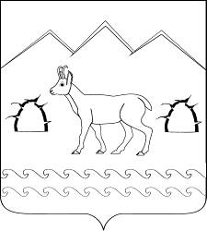

СОВЕТ ГУБСКОГО СЕЛЬСКОГО ПОСЕЛЕНИЯ

МОСТОВСКОГО РАЙОНА

РЕШЕНИЕ

от 24.11.2017 № 161
станица Губская

О внесении изменения й решение Совета Губского сельского поселения Мостовского района от 21 октября 2016 года №102 «Об установлении налога на имущество физических лиц на территории Губского сельского поселения Мостовского района»

В соответствии с главой 32 Налогового кодекса Российской Федерации, подпунктом 2 пункта 1 статьи 401 Налогового кодекса Российской Федерации Совет Губского сельского поселения Мостовского района р е ш и л:
1.Внести изменения в решение Совета Губского сельского поселения Мостовского района от 21 октября 2016 года №102 «Об установлении налога на имущество физических лиц на территории Губского сельского поселения Мостовского района» следующие изменения: в подпункте 1 пункта 2:
а) в абзаце втором слова «жилых помещений» заменить словами «квартир, комнат;»;
б) в абзаце четвертом слова «одно жилое помещение (жилой дом)» заменить словами «один жилой дом».
2. Общему отделу администрации Губского сельского поселения Мостовского района (Перова) опубликовать решение в районной газете «Предгорье» и разместить на официальном сайте администрации Губского сельского поселения Мостовского района в информационно-телекоммуникационной сети «Интернет».
3. Контроль за выполнением настоящего решения возложить на комиссию по бюджету, финансам, налогам и экономике (Исаченко).
7. Решение вступает в силу со дня его официального опубликования.

Глава Губского
сельского поселения А.А.Лутай

